Südfrika
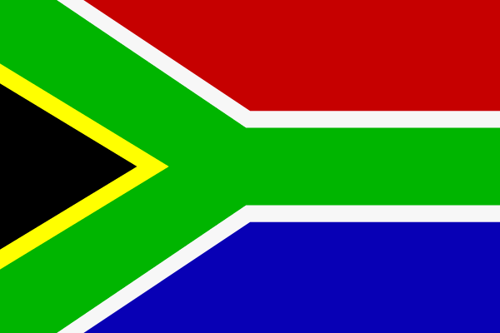
Was kommt am Kap auf den Tisch?
Ein kleiner Einblick in die Küche Kapstadts und des Westkaps
Die Mother City ist eine Feinschmeckerstadt, so viel ist schon mal klar. Aber was kommt hier eigentlich auf den Tisch? Die Bezeichnung „rainbow cuisine“ lässt schon erahnen, dass die Küche am Kap kunterbunt ist. Hier treffen indische und malaiische Einflüsse auf traditionell europäische und afrikanische Gerichte – doch alles zusammen ergibt das südafrikanische Essen, wie wir es lieben. Baie lekker!
Fleisch & Fisch vom Kap
Fleisch ist bei Südafrikanern und somit natürlich auch bei den Bewohnern des Westkaps sehr beliebt. Lamm-, Rindfleisch und Fleisch von Antilope (Springbock, Impala, Kudu), Strauß (beliebt aufgrund des geringen Fettgehalts) oder Warzenschwein werden gern gegessen. Als Delikatesse gilt Biltong, getrocknetes Fleisch (verschiedene Sorten). Auch Hühnchen steht oft auf dem Speiseplan. Der beliebteste Speisefisch in Südafrika ist der Kingklip; auch Snoek wird gern gegessen, allerdings gilt er deswegen auch als gefährdet.
Beliebte Gerichte: Potjiekos (südafrikanischer Eintopf), Boerewors, Sosaties, Bobotie, Samoosas (auch mit vegetarischer Füllung), Biltong
Obst & Gemüse
Äußerst beliebt sind die Kürbissorten Butternut und Gem Squash sowie Mais (gern zu Meali Pap, Maisbrei, verarbeitet), Avocado und Bohnen. Obst wie Wein, Äpfel, Ananas, Zitronen oder Orangen werden ebenfalls sehr viel angebaut und gegessen.
Beliebte Gerichte: Chakalaka, Butternut-Suppe, Pumpkin Fritters
Süßspeisen
Kapstädter lieben ihre süßen Naschereien: Ob Milk Tart, Trifle, Koeksisters, Rusks,Malva (Essigpudding).
Südafrikanische Desserts sind zuckersüße und manchmal sehr fettige Sünden. Macht aber nichts, denn zum Glück gibt’s zum Ausgleich viele gute Sportaktivitäten.
Beliebte Gerichte: Malva, Milk Tart, Banana Bread, Rusks, Vetkoek, Koeksisters, Lemon Meringue Pie, Sago Pudding
Gewürze:
Gewürze werden gerne und viel genutzt, sei es, um Curry herzustellen oder die Boerewors noch feuriger zu würzen. Indische und malaiische Gewürze kann man übrigens bei Atlas Trading im Bo-Kaap kaufen – hier findet man selbst außergewöhnliche Gewürze aus Fernost.
Getränke Zum südafrikanischen Grillfest, dem Braai, wird traditionell viel Bier getrunken. Die meisten Brauereien in Kapstadt brauen die goldene Flüssigkeit von Hand. Auch die Weinkenner kommen am Kap auf ihre Kosten, denn die vielen exquisiten Weingüter in Kapstadts Umgebung stellen Weltklasseweine her. Wer keinen Alkohol trinken mag, sollte den original aus Südafrika stammenden Rooibos probieren. Kapstadt hat eine größere Teekultur als gedacht und so manch eine Innovation zu bieten: Wie wäre es also mit einem Take-away-Tee oder einem Red Espresso?

Süd-Afrika
start

